Projectinformatie

Bijzondere lichtoplossing geeft een boost aan de productportfolio
Hoog boven de daken van Frankfurt schittert de kantoor, en conferentie-etage van de DVB-bank met een heldere, puristische kantoorarchitectuur met hoogwaardige details, die worden gedomineerd door glas en witte en grijze tinten. Belast met de ambitieuze renovatie van de 40e etage van het Cityhouse, hebben de Frankfurter architecten Theiss een omgeving voor vergaderingen en conferenties gecreëerd, die model staat voor de moderne werkomgeving. De ongewone hartmaat en de geringe inbouwdiepte vereisten onder andere een individuele lichtoplossing. De geavanceerde armatuur breidt nu de productfamilie “MIREL evolution” uit.
Dornbirn, april 2016 – Gelegen in het West End van Frankfurt, is het volgens het ontwerp van de architecten Johannes Krahn en Richard Heil gebouwde Cityhouse met een totale hoogte van 142 meter een van de eerste wolkenkrabbers in Frankfurt met een kolomvrije gevelstructuur. Al meer dan 40 jaar is de DZ-bank eigenaresse van het kantoorgebouw uit de jaren 1970. De hoogbouw op de “Platz der Republik” heeft inmiddels meerdere renovatiefasen ondergaan. Na in 2006 de gevel een lichter aanzien te hebben gegeven, wordt nu het interieur stap voor stap gerenoveerd. Sinds eind 2014 presenteert de kantoor- en conferentie-etage van de DVB-bank zich in een eigentijds ontwerp.
Het contract voor het veeleisende planningsproject heeft “Architekten Theiss Planungsgesellschaft mbH”, gevestigd in Frankfurt, verworven, dat op het gebied van stedenbouw, hoogbouw en interieurarchitectuur in de afgelopen jaren in de regio een goede naam heeft opgebouwd. Eigenaar en architect ir. Alexander Theiss staat voor holistische concepten met een hoge flexibiliteit en een duurzaam ontwerp, waarbij licht een belangrijke rol speelt. Deze basisprincipes laten zich consequent zien in de gerenoveerde kantoor- conferentie-etage.
De intensieve betrokkenheid bij zowel de bouwtechniek als het licht bleek daarbij een belangrijk thema. De lichtoplossing moest de hoogwaardig vormgegeven kantooromgeving met conferentieruimten, kantoren en een koffiebar een vriendelijke en open uitstraling geven en naadloos op het geheel aansluiten. Een uitdaging daarbij vormde naast de geringe inbouwdiepte de speciale hartmaat van 1,43 meter. Het creatieve ontwerp voor de verlichting, die ook aan de bouwvoorschriften moet voldoen, kon niet worden beantwoord met een standaardoplossing. Daarom ontwikkelde het projectteam van Zumtobel in nauwe samenwerking met “Architekten Theiss Planungsgesellschaft” in korte tijd een speciale armatuur, die afgeleid is van de inbouwversie van de MIREL evolution. De lage opbouwhoogte, het uitstekende rendement van het systeem en de hoge lichtkwaliteit overtuigden de architecten en de gebruikers. De LED-technologie van de MIREL evolution beantwoordt aan de vraag naar energie-efficiëntie, maar biedt ook de beste voorwaarden voor geavanceerde kantoor en conferentie-architectuur.
De glazen gevel biedt niet alleen een fantastisch uitzicht tot ver over de stadsgrenzen van Frankfurt, maar laat ook veel daglicht naar binnen vallen. Samen met de wit- en grijstinten en de hoogwaardige materialen bieden de conferentie- en vergaderzalen een aangename sfeer. Het puristische ontwerp wordt door de vormtaal van de MIREL evolution evenals door de neutraalwitte lichtkleur benadrukt. In groepen gerangschikt en naadloos aansluitend op de kantoorarchitectuur geeft het de licht de ruimten een aangename ritmiek, biedt het oriëntatie en zorgt het tegelijkertijd voor een taakspecifieke verlichting bij kantoorwerkzaamheden aan het bureau, evenals bij vergaderingen, presentaties of lezingen.
In de aangepaste vorm van de MIREL evolution kan door de afzonderlijke LED-modules inbouwverlichting van verschillende afmetingen worden gecreëerd. Het modulaire verlichtingssysteem opent tal van toepassingsmogelijkheden. Deze projectspecifieke armatuur met zijn elegante uitstraling staat samen met de nieuwe kantoorarchitectuur model voor de vormgevingsfilosofie van “Architekten Theiss Planungsgesellschaft” en beantwoordt aan de hoge eisen van DVB-bank.
Geïnspireerd door de veelzijdigheid van de speciale MIREL-armatuur ontwikkelde “Architekten Theiss Planungsgesellschaft” samen met Zumtobel een downlight voor inbouw in plafonds van gips- en staalplaat. Dit spectrum is aangevuld met een kleine opbouwarmatuur, die geschikt is voor renovatieprojecten, waarbij door de bestaande plafondhoogte geen hangend plafond mogelijk is. Bij deze flexibele, veelzijdig toepasbare armaturenfamilie overtuigen design en functionaliteit. Deze projectspecifieke lichtoplossing bewijst de kracht van flexibiliteit en nauwe samenwerking tussen partners. Door de met drie armaturen uitgebreide productportfolio MIREL evolution kunnen nu baanbrekende lichtingsoplossingen met een consistente vormtaal en verschillende functionaliteit worden gerealiseerd.
Algemene aannemer
Bouwheer, opdrachtgever:
DVB Bank
Architect:
Architekten Theiss Planungsgesellschaft mbh
Studiebureau, elektrotechnisch ingenieur:
Arnold & Hensel Partnerschaft Elektroingenieure
Elektricien:
EAB Elektroanlagenbau GmbH Rhein/Main
Beeldonderschriften:
(Photo Credits: Jean-Luc Valentin)
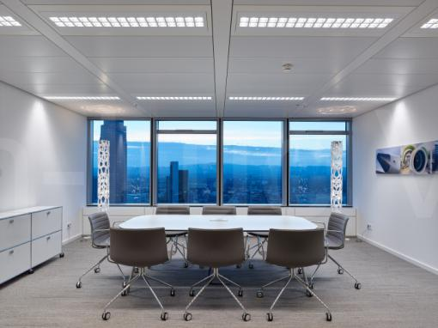
Afbeelding 1: De puristische vormgeving van de conferentie-etage van de DVB-bank wordt door de vormtaal van de MIREL evolution evenals door de neutraalwitte lichtkleur benadrukt.
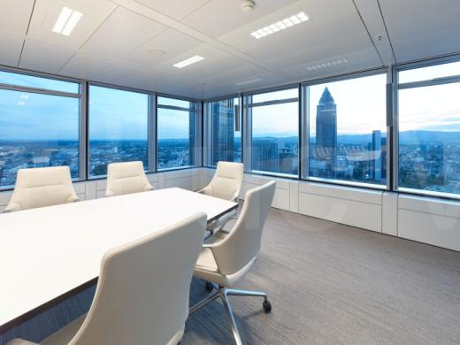
Afbeelding 2: De glazen gevel biedt niet alleen een fantastisch uitzicht tot ver over de stadsgrenzen van Frankfurt, maar laat ook veel daglicht naar binnen vallen.
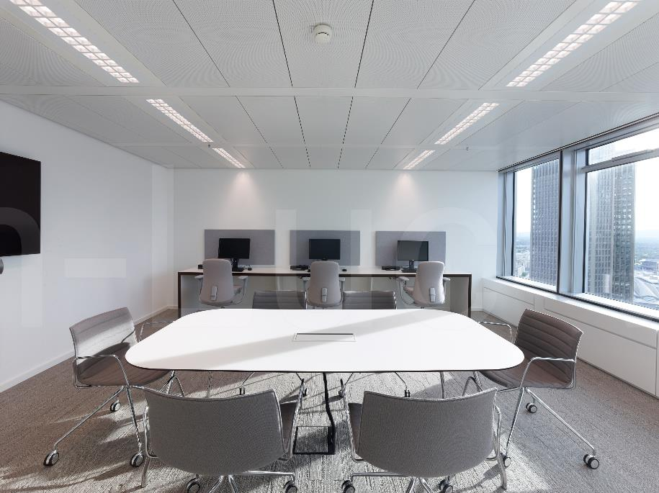
Afbeelding 3: De lichtoplossing geeft de hoogwaardig vormgegeven conferentie-etage een vriendelijke en open uitstraling en sluit naadloos aan op het geheel.
Contactpersoon voor de pers:

Zumtobel Lighting GmbH  Andreas Reimann  Brand PR Manager  Schweizer Strasse 30  A-6850 Dornbirn  Tel.: +43 5572 390 26522  GSM: +43 664 80892 3334  press@zumtobel.com  www.zumtobel.com | ZG Lighting Benelux  Jacques Brouhier  Marketing Manager Benelux  Rijksweg 47 - Industriezone Puurs Nr. 442  B-2870 Puurs  Tel.: +32 3 860 93 93  jacques.brouhier@zumtobelgroup.com  www.zumtobel.be  www.zumtobel.nl  www.zumtobel.lu

Over Zumtobel
Als innovatieleider ontwikkelt Zumtobel duurzame lichtoplossingen, ontworpen naargelang de behoeften van de mensen in het betreffende toepassingsgebied. Met een omvangrijk aanbod aan hoogwaardige armaturen en intelligente lichtmanagementsystemen stelt de Oostenrijkse lichtaanbieder voor elke activiteit en voor elk tijdstip van de dag, voor op het werk en privé, voor binnen en buiten het juiste licht ter beschikking. De toepassingen kantoor, vorming, verkoop en handel, hotel en wellness, gezondheid, kunst en cultuur en industrie worden met een portfolio voor de gebieden Living en Outdoor perfect aangevuld. Zumtobel is een merk van de Zumtobel Group AG met hoofdzetel in Dornbirn, Vorarlberg (Oostenrijk).

